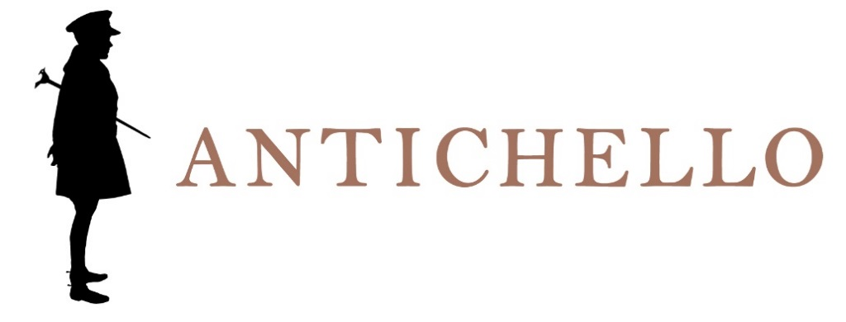

FRESCO ROSÈ
VINO DA TAVOLA
ROSATO

Zona di produzione
Veneto.

Varietà delle uve
Varietà a bacca rossa.

Vinificazione
Pressatura soffice delle uve con breve macerazione delle bucce.

Affinamento
In contenitori di acciaio inox e ca. 3 mesi in bottiglia.

Dati analitici
Alcool: 11,5% Vol.
Acidità totale: ca. 5,50 g/l

Descrizione organolettica
Colore rosa cipolla, con sfumature vivaci.
Bouquet floreale.
Fresco e sapido in bocca.

Servizio
14-15°C.

Accostamenti
Ideale con primi piatti, pesce di mare e carni bianche.

Longevità
Da bere preferibilmente giovane.

